Nový autosalon pro vozy Škoda v Plzni nabídne
25 nových pracovních míst
Plzeň, 13. listopadu 2007 – Porsche Plzeň, jedna z poboček největšího prodejce nových vozů na českém trhu Porsche Inter Auto CZ, úspěšně pokračuje ve výstavbě nového autosalonu pro vozy Škoda v obchodně-průmyslové zóně Borská pole.
V novém showroomu, který se pro návštěvníky otevře v květnu příštího roku, bude na celkové ploše 720 m² připraveno kompletní portfolio osobních a užitkových vozů Škoda, a to včetně servisního a dílenského zázemí. Otevřením nového autosalonu zároveň vznikne na 25 nových pracovních míst, kde najdou své uplatnění především prodejci vozů a servisní pracovníci.
Celková investice do stavby, která je navržena podle přísných parametrů definovaných ve standardech Škoda Auto, dosáhne výše kolem 65 milionů korun. Autorem celého projektu je architektonický, projekční a inženýrský ateliér A.S.S.A. Architekti s.r.o. a investorem stavby společnost Porsche Immobilien.
„V nově vybudovaném autosalonu budou návštěvníci moci, kromě samotného nákupu a servisu vozů, využít také mnoho doplňkových služeb, jako je např. prodej
a výkup ojetých vozů, prodej originálních náhradních dílů a příslušenství, zapůjčení náhradního vozu po dobu opravy a mnoho dalších,“ uvedl ředitel Porsche Plzeň Ing. Bohumil Šrámek.

Vizualizace nového autosalonu Škoda:

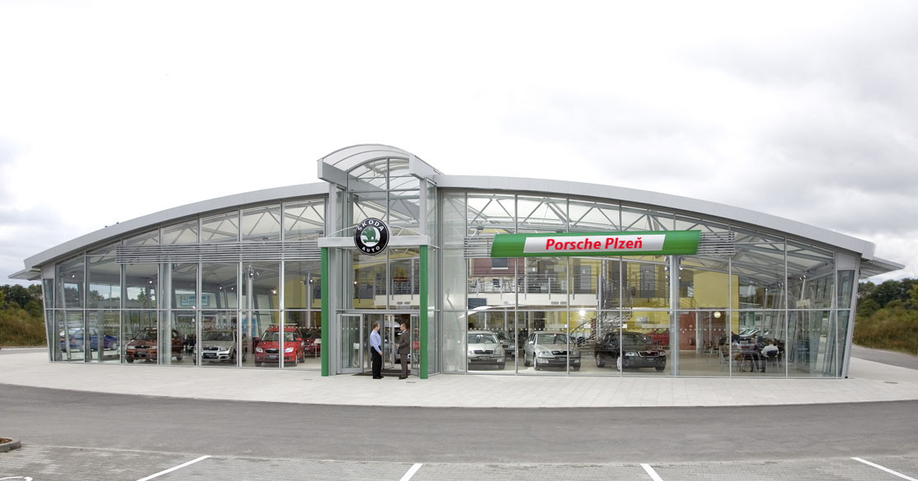
O společnosti Porsche Inter Auto CZ spol. s r.o.
Porsche Inter Auto CZ spol. s r.o. je 100% dceřinou společností rakouské firmy Porsche Inter Auto se sídlem v Salzburgu, která se řadí k nejúspěšnějším
a nejvýznamnějším podnikatelským subjektům v oblasti prodeje a servisu automobilů v Evropě.

Společnost Porsche Inter Auto CZ je největším prodejcem vozů Volkswagen, Audi, Škoda a importér značky Porsche v České republice. Disponuje největším skladem nových vozů a náhradních dílů.

V České republice má společnost Porsche Inter Auto CZ osm provozoven – v Praze, Brně, Plzni, Olomouci a Českých Budějovicích. Autosalony mají k dispozici nejnovější technologie a nejmodernější know-how mezinárodní společnosti.
O zákazníky se stará téměř 600 zaměstnanců, kteří pravidelně procházejí systémem odborných školení. Všechny provozovny jsou držiteli certifikátu ISO 9001:2000.

Sítě provozoven firmy Porsche Inter Auto jsou nejen v České republice, ale rovněž
v Rakousku, Chorvatsku, Maďarsku, Německu, Rumunsku, Slovinsku, Francii, Itálii
a na Slovensku. Prostřednictvím svého zastoupení působí Porsche Holding i v Číně.

Kontaktní osoba:
Anna Gruberová
PR manager
Porsche Inter Auto CZ
Tel: +420 257 107 312
Mobil: +420 602 561 833
anna.gruberova@porsche.cz
www.porsche.cz

